**МИНИСТЕРСТВО ОБРАЗОВАНИЯ РЯЗАНСКОЙ ОБЛАСТИ**

**Областное государственное бюджетное образовательное учреждение «Новомичуринский многоотраслевой техникум»**

ИНДИВИДУАЛЬНЫЙ ПРОЕКТ

«Геометрические формы в искусстве»

**Выполнил:**

**Студент группы №39**

**Свиряков Сергей   
Преподаватель:**

**Сибилёва Галина Ивановна**

2017-2018.г

Содержание:   
  
Цитаты великих учёных

Пояснительная записка

Введение

Геометрия на службе у живописи

Золотое сечение

Золотое сечение в искусстве

Золотое сечение в геометрии

Геометрические функции на холстах

Самостоятельная работа

Заключение

Список литературы

Цитаты великих учёных:

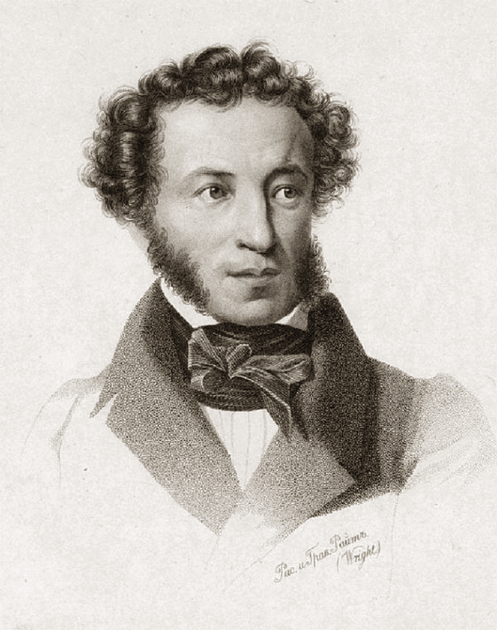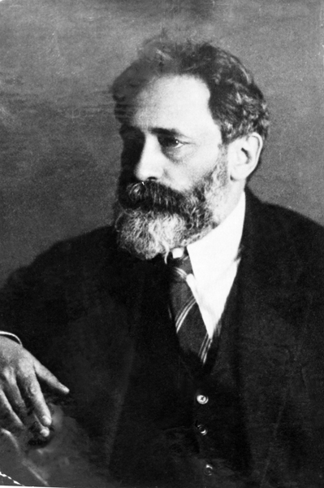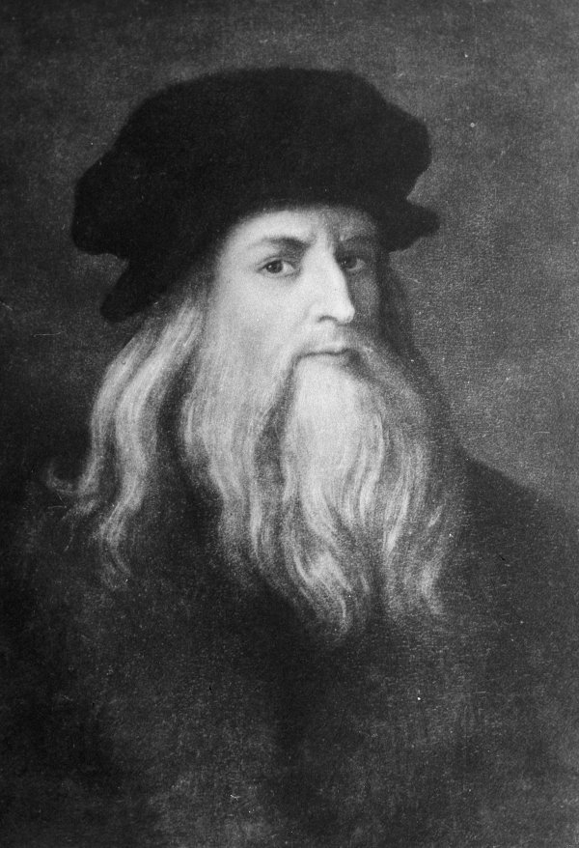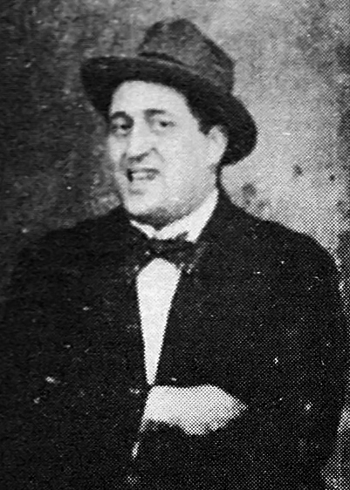

**1.)** Вдохновение нужно в геометрии не меньше, чем в поэзии. (А. С. Пушкин – это Русский поэт, драматург и прозаик, заложивший основы русского реалистического направления).  
  
**2.)** Было бы легче остановить Солнце, легче было сдвинуть Землю, чем уменьшить сумму углов в треугольнике, свести параллели к схождению и раздвинуть перпендикуляры к прямой на расхождение. (В. Ф. Каган – это Российский и советский математик, доктор физико-математических наук, профессор МГУ).  
  
**3.)** Пусть никто, не будучи математиком, не дерзнёт читать мои труды. (Леонардо да Винчи – это Итальянский художник и учёный, изобретатель, писатель, музыкант, один из крупнейших представителей искусства).   
  
  
**4.)** Для скульптур геометрия является тем, что грамматика является для искусства писателя. (Г. Аполлинер – это Французский поэт, один из наиболее влиятельных деятелей европейского авангарда начала XX века).   
  
  
  
  
  
  
  
  
  
  
Пояснительная записка

Добрый день!

Я студент группы №39 Свиряков Сергей, хочу представить вам свою исследовательскую работу.

В этом проекте я рассматриваю, на первый взгляд несовместимых науках, как геометрия и искусство.

Я углублюсь в историю и подробно изучу такую геометрическую форму как «золотое сечение».

На примерах докажем взаимодействие геометрии с искусством.

Познакомлю Вас с творчеством Ван Гога, Леонардо да Винчи и Николая Николаевича Ге, на примерах их картин познакомимся с золотым сечением.

Попробую показать необычное и прекрасное на полотнах великих художников.

Главной целью этого проекта является: изучение геометрических форм на основе произведений искусства.

Актуальность работы заключается в том, что архитектурные объекты, произведения искусства являются неотъемлемой частью нашей жизни. Наше настроение, расположенность принимать информацию зависит от того, что нас окружает. Геометрия при этом играет одну из важных ролей.

***Введение***

Геометрия формы в искусстве отображает и предлагает идею того, что красота и идеал имеют не необъяснимое происхождение, а являются системой со своими закономерностями и психологическим порядком, не исключая того, что эти закономерности, возможно, имеют трансцендентное начало. Как наука геометрия имеет большое творческое начало и зачастую красивое, стройное математическое построение, следствие правильного решения задач.

Вопрос о предпосылках прекрасного, о роли математики в искусстве волновал еще древних греков. В наше время геометрия - необходимый элемент общего образования и культуры, представляет большой исторический интерес и имеет серьезное практическое применение.

Сегодня ломаются стереотипы общественного и научного сознания; меняются представления о целях и задачах обучения, подарившего обществу феномен трафаретного коллективного мышления.

Общность науки и искусства, как областей творческое – созидательной деятельности человека, имеет семантическую обусловленность в контексте двух основных знаковых систем: естественной (природа) и искусственной (культура). Геометрическая основа мироздания, а также строение человеческого тела являются ценностным ориентиром и движителем познания и творческого освоения человеком мира и себя в этом мире.

Когда- то художник имел сотрудничество ученого, а ученый сотрудничество художника. Потом искусство и наука объединились. Сегодня не хватает геометрического анализа тонко отточенному карандашу.

Но для начала нам нужно узнать, что же такое искусство и геометрия в целом и что между ними общего.

Геометрия – наука, изучающая форму, размеры и взаимное расположение фигур.  
  
Геометрическая фигура – мысленный образ предмета, учитывающий только его форму и размер.

Искусство  
Предметом искусства является все, что есть интересного для человека в жизни. В отличие от науки, которая осваивает мир с помощью абстрактно-теоретического мышления, искусство познает мир посредством образного мышления.

На первый взгляд у этих двух наук нет ничего общего, но если поле подробно изучить и геометрию, то можно понять, что геометрия тоже в своем роде искусство. Искусство граней, фигур и расчетов.

***Геометрия на службе у живописи***

Своеобразие геометрии, выделяющее ее из других разделов математики, да и всех областей науки вообще, заключается в неразрывном, органическом соединении живого воображения со строгой логикой. В своей сущности и основе геометрия и есть пространственное воображение, пронизанное и организованное строгой логикой, В ней всегда присутствуют эти два неразрывно связанных элемента: наглядная картина и точная формулировка, строгий логический вывод. Там, где нет одной из этих сторон, нет и подлинной геометрии.

Эстетический потенциал математического объекта. Использование золотого прямоугольника в живописи. Пропорциональный циркуль Дюрера. Золотое сечение и гармония в искусстве. Золотой ряд Фибоначчи. Использование орнаментальной и зеркальной симметрий.

Стоит лишь вспомнить классические творения архитектуры, начиная с древнейших пирамид, как сразу становится очевидным, что геометрия в некотором смысле относится к искусству. Искусство лучше всего воспринимать непосредственно. Тому способствуют гравюры

[М. К. Эшера](http://geometry-and-art.ru/esher.html), они образуют своего рода художественно-геометрический фильм, дающий зрителю редкую возможность увидеть геометрическое начало во многих явлениях природы и красоту — в чисто геометрических конструкциях и построениях. А теперь давайте поближе подберемся к самому искусству и к нашей основной теме.

Золотое сечение

Человек различает окружающие его предметы по форме. Интерес к форме какого-либо предмета может быть продиктован жизненной необходимостью, а может быть вызван красотой формы. Форма, в основе построения которой лежат сочетание симметрии и золотого сечения, способствует наилучшему зрительному восприятию и появлению ощущения красоты и гармонии. Целое всегда состоит из частей, части разной величины находятся в определенном отношении друг к другу и к целому. Принцип золотого сечения – высшее проявление структурного и функционального совершенства целого и его частей в искусстве, науке, технике и природе. Еще в эпоху Возрождения художники открыли, что любая картина имеет определенные точки, невольно приковывающие наше внимание, так называемые зрительные центры.

На этих картинках представлены многочисленные виды золотого сечения и его применение.

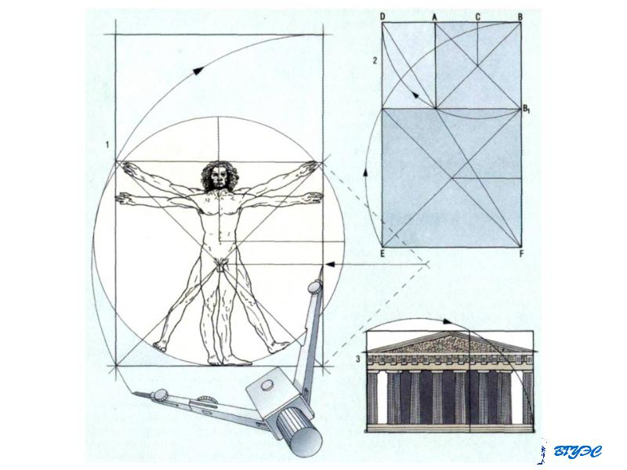

Например, с помощью золотого сечения создавались многие статуи в буддийских храмах, одна из них представлена так же на рисунке.

Так же золотое сечение применялось в чертежах зданий, например колонн в древней Греции.

Так что же такое- формула «золотого сечения»? Среди нас живет загадочное число. И хотя оно незнакомо большей части людей, его влияние на нашу жизнь можно увидеть во многих окружающих нас формах. Золотое сечение, или соотношение, присутствует повсюду, даже в самых необычных местах. Хотя эта последовательность чисел не несет для нас никакого особенного смысла, золотое число, обозначаемое греческой буквой φ (фи), тысячелетиями завораживало художников и математиков

В искусстве

Многие художники такие как Леонардо да Винчи, Илья Репин, Винсент Виллем Ван Гог, Иван Шишкин и многие другие писали свои картины в технике «Золотого сечения».

Под «правилом золотого сечения» в [архитектуре](http://shedevrs.ru/materiali/320-arhitektura.html)и [искусстве](http://shedevrs.ru/materiali/322-iskusstvo.html) обычно понимаются [симметричные](http://shedevrs.ru/materiali/353-asimetriya.html) [композиции](http://shedevrs.ru/materiali/310-kompoziciya.html), не обязательно содержащие **золотое сечение** математически.

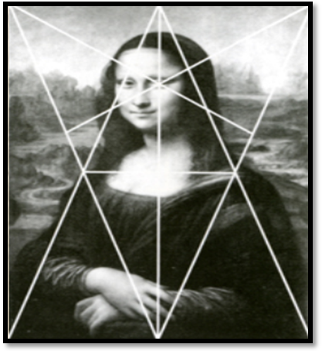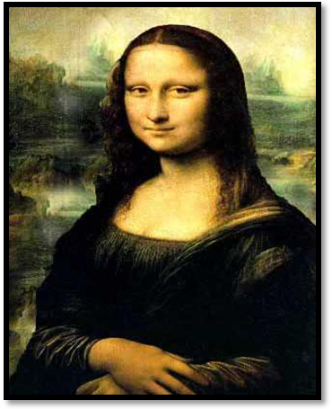

Этот принцип заключается в том, что на полотне есть четыре точки повышенного внимания, например, портрет Моны Лизы привлекателен тем, что композиция рисунка построена на «золотых треугольниках», точнее на треугольниках, являющихся кусками правильного звездчатого пятиугольника.

Золотым тре­угольником называется равнобедренный треугольник, отно­шение основания которого к боковой стороне равно φ.

На этой фотографии представлен бюст Нефертити, одной из самых красивых правительниц в древнем Египте. И так же показано построение золотого сечения.

В геометрии

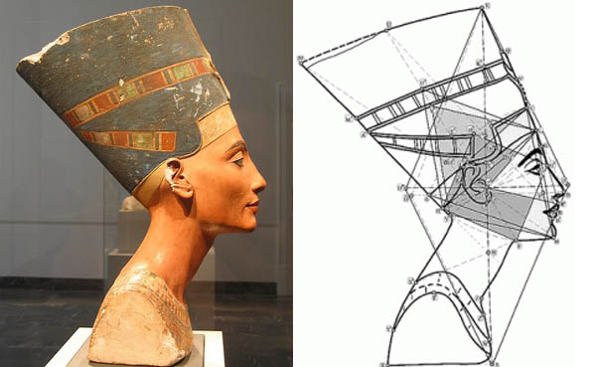

Но, так же существует и математическое определение золотого сечения

Золотое сечение – это такое пропорциональное деление отрезка на неравные части, при котором меньший отрезок так относится к большему, как больший ко всему.

Существует пропорция: **a : b = b : c**или**с : b = b : а. И эта пропорция равна**



Геометрическое изображение золотой пропорции:

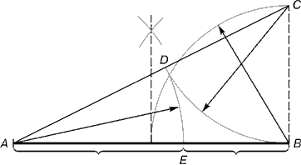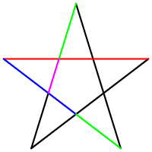

К примеру, в правильной пятиконечной звезде, каждый сегмент делится пересекающим его сегментом в золотом сечении (т. е. отношение синего отрезка к зелёному, красного к синему, зелёного к фиолетовому, равны **1.618) .**   
Принято считать, что понятие о золотом сечении ввел в научный обиход Пифагор. Есть предположение, что Пифагор свое знание позаимствовал у египтян и вавилонян. И действительно, пропорции пирамиды Хеопса, храмов, барельефов, предметов быта и украшений из гробницы Тутанхамона свидетельствуют, что египетские мастера пользовались соотношениями золотого деления при их создании.   
  
Первая фигура для каждого геометричекского построения у египтян- квадрат. Правильный пятиугольник сравнительно трудно получить, но тем более удивительными кажутся его свойства, когда он открыт. Этим объясняется то, что у последователей Пифагора как раз с правильным пятиугольником была связана мысль о таинственных силах и свойствах этой фигуры.

Геометрические функции на холстах **Винсе́нта Ви́ллема Ван Гога**

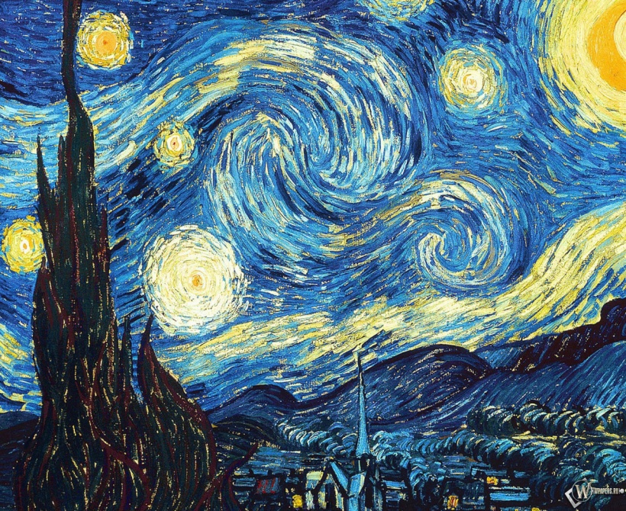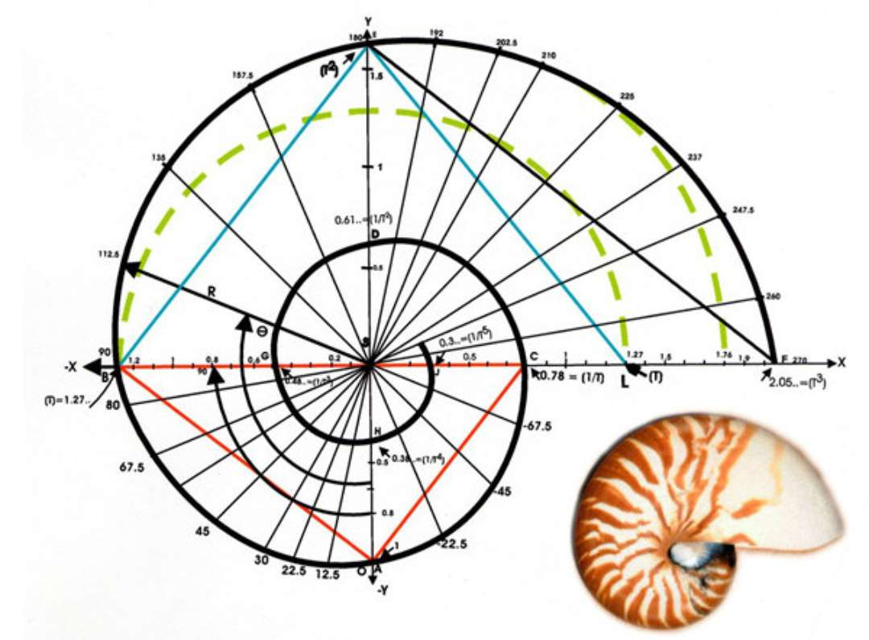

Давайте же на конкретном примере разберем геометрические функции. В этом нам помогут картины великого художника Винсе́нта Ви́ллема Ван Гога. В картинах любого художника есть скрытый смысл и картины Ван Гога не исключение.

Как и многие шедевры, «Звездная ночь» Ван Гога практически сразу же стала благодатной почвой для всевозможных толкований и обсуждений. Астрономы принялись считать звезды, изображенные на картине, пробуя определить, к какому созвездию они относятся. Географы безрезультатно пытались выяснить, что же за город изображен в нижней части произведения.

Однако плоды исследований ни тех, ни других не увенчались успехом.

Уже давным-давно ученые выяснили, что в самой знаменитой картине художника «Звездная ночь» скрыты геометрические функции и формулы, одной из которых тоже является функция золотого сечения.

Стоит обратить предельное внимание на то, что часть звездного неба очень похожа на функцию золотого сечения, даже можно сказать в точности повторяет ее

Есть предположение, что Ван Гог точно рассчитал размеры каждого мазка на картине, что бы идентично следовать формуле золотого сечения.

Не только на этой картине Ван Гога представлено золотое сечение. Так же мы можем заметить эту формулу в творчестве Николая Николаевича Ге на картине «Александр Сергеевич Пушкин в селе Михайловском»

И на полотнах многих других художников.

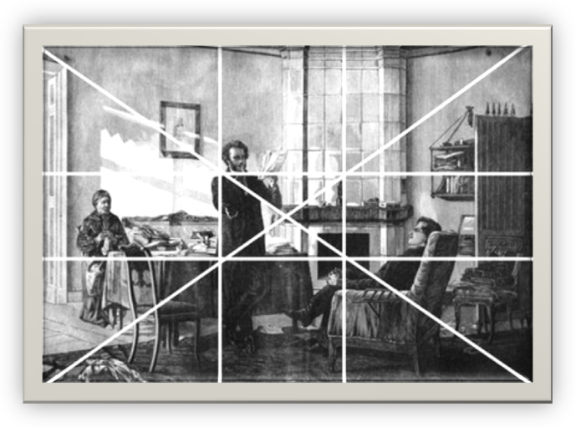

Таким образом, можно утверждать, что геометрия является первоначалом и основой для создания формы. Геометрия является своего рода абстрактным полем, невидимыми рамками, изменяющимися в пространстве и времени, со своим смыслом, порядком, а также пытающийся найти гармонию со Вселенной, где форма проникает в границы геометрии. При обладании знаниями правил и законов идеального геометрического построения появится возможность построения идеальных форм, всегда красивых и выразительных, вбирающих в себя все общечеловеческие ценности и не требующие стилизации, выделения характерных черт, мнения основной массы людей.

«Самостоятельная работа»

А теперь давайте сами попробуем найти золотое сечение на картине «Рождение Венеры», великого художника Сандро Боттичелли.

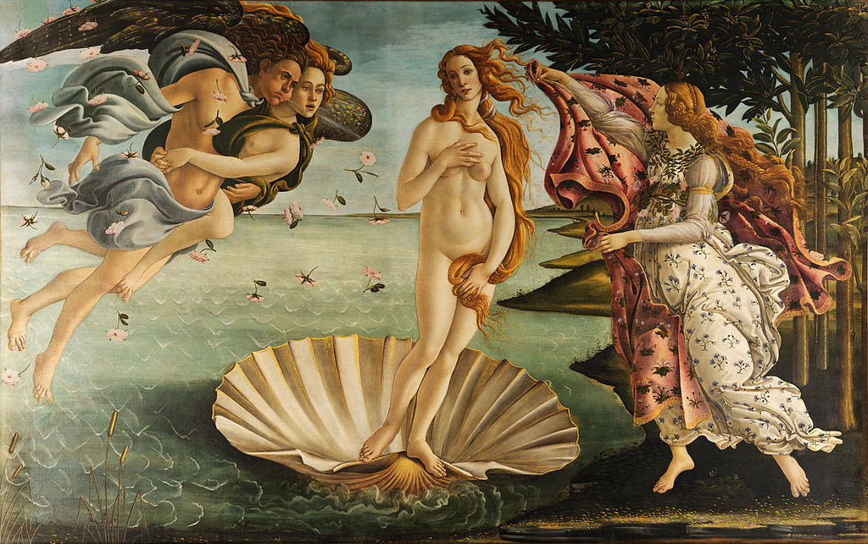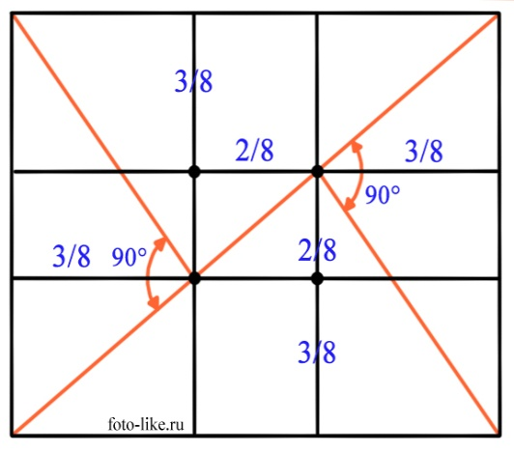

Для начала разделим картину на 6 частей, соответственно правилу.

На мой взгляд, большое внимание на этой картине падает на ракушку, на которой стоит сама Венера. Пусть это будет началом нашего золотого сечения. Далее от точки, чуть выше ракушки проводим прямую, соединяющую НЕ соседние точки. Теперь, из первой точки проводим перпендикуляр к получившейся прямой. Тоже самое, проделываем во второй точкой, через которую проходит прямая. Теперь по составленному макету мы можем провести золотое сечение.

Заключение.

И так, на примере произведений искусств мы разобрали одну из интереснейших геометрических форм - «золотое сечение».

Выполнили главную задачу этого проекта и самое главное мы доказали, что геометрия неотъемлемая часть искусства, а искусство неотъемлемая часть геометрии.

В заключении могу добавить лишь то, что геометрия самая необычная и интересная наука, имеющая сотни направлений.

Надеюсь, я смогла вам наглядно показать хоть малую часть всего ее разнообразия.

Познакомились с научным обоснованием искусства, поскольку являясь частью мировой культуры, история изобразительного искусства – это история пишущего человеческого духа.